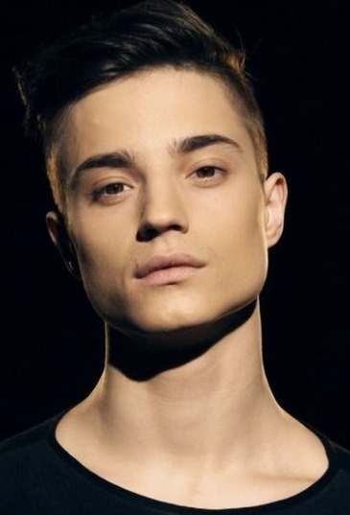
Антон Владимирович Пануфник
Артист Танцор Хореограф
Возраст: 28 лет
Год и дата рождения: 03.06.1991
Место проживания: г. Москва
Рост: 178 см.
Размер одежды: М
Размер обуви: 40,5
Цвет волос: русый
Цвет глаз: карий
Тип внешности: европейский
Контакты: т. 8 (909)-999- 30-41, info.oscarnash@gmail.com

ОБРАЗОВАНИЕ:
Государственный колледж культуры и искусства г. Витебск
Педагогический университет г. Витебск

ТВОРЧЕСКАЯ ДЕЯТЕЛЬНОСТЬ:
20011-13г. Работал в военном ансамбле г.Минск
2013 г. «Танцуют все» , шоу, Украина
2014-15г. «Танцы», шоу, ТНТ
2016г. «ТАНЦЫ. Битва сезонов», шоу, ТНТ

НАГРАДЫ И ДОСТИЖЕНИЯ:
2016 г. ТНТ – « ТАНЦЫ. Битва сезонов» – «Лучший из лучших танцовщиков страны»

На данный момент Антон дает мастер-классы по всей стране, а также в странах СНГ.
Начинает актерскую карьеру.

ДОПОЛНИТЕЛЬНАЯ ИНФОРМАЦИЯ:
Транспортные средства: вождение автомобиля, права категории B

Ccылки:
Соцсети https://www.instagram.com/panufnik_anton/?hl=ru

Тел.: +7 909 999-30-41, e-mail: Info.oscarnash@gmail.com

